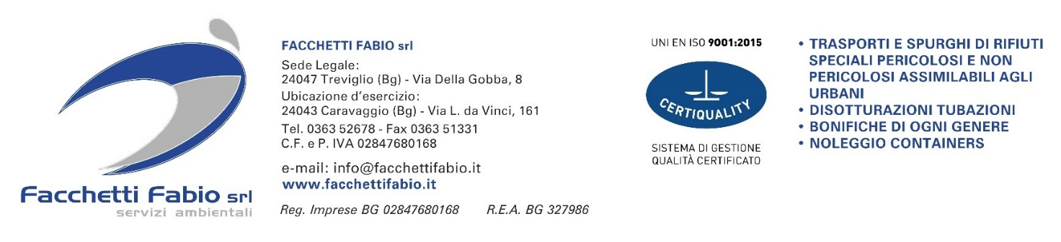

**Oggetto: ATTESTAZIONE DI AVVENUTA SANIFICAZIONE**

La società Facchetti Fabio S.r.l., con sede Legale a Treviglio (BG) in Via della Gobba n. 8 e sede operativa in via Leonardo da Vinci n.161 a Caravaggio (BG), nella persona del Legale Rappresentante

**ATTESTA**

l’avvenuta sanificazione degli ambienti, ai sensi della Circolare Ministero della Salute prot. 0005443-22/02/2020-DGPRE-DGPRE-P del 22 febbraio 2020.

Per la realizzazione dei lavori sono stati utilizzati atomizzatori, la sanificazione è stata eseguita con igenizzazione delle superfici e degli ambienti con prodotti chimici come da schede in allegato.

Tali attività sono avvenute presso:

**A.D.STUDIOS DANZA E MOVIMENTO A.S.D.**

**VIA CELLINI 3**

**24047 – TREVIGLIO (BG)**

Treviglio , 28 Maggio 2020

Facchetti Fabio S.r.l.

